

IES PAZO DA MERCÉ

Ciclo Formativo de Grao Superior en Desenvolvemento de Aplicacións Web.

Título do Proxecto

Proxecto presentado por: | Xurxo Martínez Ferreira
Titor/a: | Estefanía López Valcárcel
Data: | 24/05/2023
Resumo
A web de Café Latorta ten como obxectivo presentar a cafetería e punto de venta ao público así como de ofrecer unha xestión dos produtos e provedores cos que traballan sinxela, cómoda e intuitiva.
Conta cun sistema de xestión de usuarios que permiten o acceso a parte de xestión segundo como se atope configurada a conta ca que está a sesión iniciada.
A páxina queda preparada para poder engadir funcionalidades de venta online de forma sinxela se un futuro se opta por este método de venta.
Na parte visible a todo o público poderase atopar unha carta con todas as bebidas e tortas que se venden neste establecemento así como unha breve benvida aos usuarios.
Na parte de acceso privado ou de xestión poderemos atopar varias páxinas con distintos propósitos dende ver unha lista completa de produtos e provedores ata páxinas para crear e eliminar cada un destes.

Palabras clave: Xestión, Administración, Cafetería, Catálogo

Abstract
The objective of Café Latorta's website is to present the coffee shop and point of sale to the public as well as to offer a smooth, comfortable and intuitive management of products and suppliers.
It has a user management system that allows access to the management part depending on how the account is configured and logged in.
The page is ready to add online sales functionalities in a smooth way if in the future this sales method is chosen.
In the part visible to the public you can see a menu with all the drinks and cakes that are sold in this establishment as well as a brief welcome to the users.
In the part of private access or management you can see several pages with different purposes from viewing a complete list of products and suppliers to pages to create and delete each one of them.

Keywords: Management, Administration, Cafeteria, Catalogue
Índice
Introdución 5
Contexto e xustificación 5
Obxectivos 6
Obxectivo xeral 6
Obxectivos específicos 6
Fases de traballo 7
Fase de estudo 7
Subapartado 7
Subapartado 1.2 7
Planificación 7
Análise e deseño 7
Desenvolvemento 7
Documentación 8
Conclusións 9
Propostas de mellora e valoración 10
Bibliografía 11

Introdución

Escolleuse a páxina web dunha cafetería xa que grazas a esta se poderán poñer en práctica todos os aspectos principais da programación tanto de Frontend como de Backend nun entorno e cun proxecto que se asemelle o máximo posible a realidade.
Neste proxecto déuselle solución a un problema existente que se tiña actualmente na empresa para a que está enfocado. Este problema é a complexidade e desorden da xestión de produtos e provedores que se tiña así como a falta dunha páxina web que os usuarios puideran utilizar para consultar a carta de produtos que se venden neste establecemento sen ter que acudir fisicamente a este.
Para darlle solución realizouse unha web sinxela formada por 9 páxinas, cada unha con un propósito diferente e listado a continuación:
· Páxina principal: Nesta atoparanse as cartas de bebidas e tortas que se poderán adquirir no establecemento así como unha benvida a web.
· Inicio de sesión e rexistro: Nestas dúas páxinas os usuarios poderán crear as súas contas de usuarios.
· Produtos: Esta sección está formada por 3 páxinas que solo os administradores e donos do establecemento poderán ver. Nestas xestionaranse os produtos que se compran e almacenan na empresa así como editar e eliminar estes produtos.
· Provedores: Ao igual que a anterior está está formada por 3 páxinas case idénticas pero encargadas da xestión de provedores cos que traballa a empresa.
Con esta web prevese que a xestión sexa entre un 70% e un 80% máis sinxela que cos métodos usados na actualidade dentro da empresa.
Tamén se espera que as ventas aumenten entorno a un 20% ou 30% grazas a posibilidade dos usuarios de ver a carta sen ter que acudir ao establecemento.

Contexto e xustificación
Como se comentaba no apartado anterior a empresa para que se levou a cabo o proxecto precisaba de un sistema de xestión de provedores e produtos sinxelo e intuitivo así como unha páxina para que os clientes puideran informarse antes de acceder ao establecemento de que poderían adquirir nel e dos prezos que se teñen.

Outro factor que afectaba era a competencia xa que case todas as cafeterías teñen unha páxina web a día de hoxe así como unha carta virtual, este aspecto tamén foi motivo da implementación dun dos apartados principais da web.

A idea que se tiña nun comezo era un sistema de xestión en formato app de escritorio pero descartouse xa que se precisaba poder ter acceso dende dispositivos móbiles e dende calquera lugar polo que se decantou pola web.

Obxectivos

Obxectivo xeral
O obxectivo xeral deste proxecto é mellorar a xestión e presentación da cafetería tanto ao público como aos traballadores e desta forma mellorar as ventas e o rendemento durante os procesos administrativos

Obxectivos específicos
Con esta web preténdese abarcar 3 obxectivos específicos que son:
1. Ter un sistema de xestión de produtos e provedores
Como ben se comentaba un dos requisitos do obxectivo principal era mellorar a xestión que se tiña dentro da empresa, grazas a este sistema de xestión isto xa non será un problema xa que se reducirá moito o tempo empregado para estas xestión así como a presentación e facilidade do mesmo.
2. Ter unha carta ou menú dixital
Outro dos requisitos é poder consultar os produtos e prezos dende o móbil ou ordenados sen necesidade de acudir presencialmente ao establecemento ou chamando po teléfono.
3. Darse a coñecer en internet
Precisase que os usuarios poidan atopar a web mentres navegan por internet para desta forma atraer novos clientes

Fases de traballo

Fase de estudo
3.1.1. Resumen executivo
3.1.1.1. Visión, misión e obxectivos
3.1.1.2. O equipo promotor
3.1.1.3. Quén son os clientes obxectivo e que mercado supoñen
3.1.1.4. Quén é a competencia
3.1.1.5. Cadro resumo
3.1.2. Descripción do equipo promotor
3.1.2.1. Identificación dos promotores.
3.1.3. Proposta de valor da empresa
3.1.3.1. Características dos produtos e/ou servizos da actividade da empresa
3.1.3.2. Colaboracións clave no proceso produtivo
3.1.4. Proceso produtivo
3.1.4.1. Ubicación prevista. Criterios de elección
3.1.4.2. Descripción de terreos, edificios, instalacións e equipos precisos para o proceso produtivo
3.1.5. Mercado
3.1.5.1. Contexto xeral do mercado. Factores clave e tamaño
3.1.5.2. Perfil de cliente: quén é, onde está, cómo consume…
3.1.5.3. A competencia: identificación, características destacables, participación no mercado.
3.1.6. Comercialización do produto ou servizo
3.1.6.1. Determinación do prezo de venta
3.1.6.2. Política de comunicación
3.1.7. Recursos Humanos
3.1.7.1. Número e perfil das persoas que se contratarán
3.1.7.2. Asignación de responsabilidades por posto de traballo
3.1.7.3. Tipo de contrato e convenio de aplicación
3.1.8. Análise DAFO do proxecto
3.1.9. Planificación temporal da posta en marcha

3.1.1. Resumen executivo

3.1.1.1. Visión, misión e obxectivos

A idea que trae consigo Café Latorta é a de xuntar unha cafetería é un punto de venta de Latorta nun mesmo establecemento.
Este establecemento ten como obxectivo abastecer as proximidades do establecemento xa que na zona non hai ningunha cafetería nin punto de venta de Latorta polo que sería unha gran opción para todos as persoas desa zona e, sobre todo, para os traballadores das empresas que se atoparían na zona xa que se reúnen varias no mesmo sitio.

3.1.1.2. O equipo promotor

O equipo promotor estará formado por dúas persoas:
- Marta
- Alejandro

3.1.1.3. Quén son os clientes obxectivo e que mercado supoñen

Os clientes obxectivo serían as persoas da zona, abarcando así un numero elevado de parroquias e concellos dende Salvaterra de Miño ata Porriño e Mos, estas solo tería Café Latorta como único punto de venta de Latora nas proximidades.
Os outros clientes obxectivo son os traballadores das empresas da zona na que se atoparía o establecemento. Estes poderían acudir a nosa cafetería para almorzar, adquirir un café para levar, ou para relaxarse nas horas de descanso.

3.1.1.4. Quén é a competencia

Na zona na que se atoparía o establecemento habería poucas competencias xa que, pola parte de cafetería, solo hai outro establecemento cerca, sendo este un restaurante e non unha cafetería, polo que se conta con que non faga demasiada sombra a hora de atraes clientes.
Na parte de punto de venta de Latorta non se tería ningunha competencia xa que o outro punto de venta está en Vigo polo que todos os posibles clientes da zona que se ten prevista e comentada no apartado 1.3 acudiría a nos xa que se atopa máis próximo e así evitaríanse tanto desprazamento.

3.1.1.5. Cadro resumo
Características básicas do proxecto empresarial
Localización da sede do negocio | O Porriño
Data de inicio da actividade | 01/10/2023
Inversión total | 25.000 €
Fondo de maniobra inicial | 5.000 €
Aportacións de capital | 6.000 €
Nº de socios | 2

 | Ano 1 | Ano 2 | Ano 3 | Ano 4 | Ano 5
Previsión de vendas | 160.000 € | 183.750 € | 203.556,25 € | 232.920,16 € | 261.438,16 €
Resultados estimados | 16.521,10 € | 20.130,68 € | 26.462,31 € | 32.608,82 € | 39.215,72 €

3.1.2. Descripción do equipo promotor

3.1.2.1. Identificación dos promotores.

- Marta:
Conta con anos de experiencia en distintos sectores pero sobre todo no da hostalaría.
Titulada en economía e marketing.

- Alejandro:
Conta con anos de experiencia en un par de sectores pero con pouca no da hostalaría.
Titulado en administración e finanzas.
3.1.3. Proposta de valor da empresa

3.1.3.1. Características dos produtos e/ou servizos da actividade da empresa

Os ingresos da empresa proverían da venta de produtos habituais en cafeterías como cafés, refrescos, cervexas, etc, así como da venta das distintas variantes de Latorta.
Cafés, refrescos, cervexas, almorzos e demais produtos de cafetería venderíanse a un prezo accesible sendo este entre 10 e 30 céntimos superior ao prezo de compra do produto aos nosos provedores, estes resultarían en prezos bastante similares aos de calquera outro establecemento sendo, en algúns casos, algo inferiores.
Certos produtos poderían saírse dos varemos antes mencionados no caso de precisar algún tipo de preparación especial ou gasto fora do habitual podendo ser este uns céntimos máis caro.
Por outra parte, Latorta tería un prezo estimado de entre 15€ e 20€ variando este en base ao tipo de torta e ao prezo establecido pola fábrica xa que Café Latorta sería solo un punto de venta do produto de Latorta tendo que acatar así os prezos establecidos por esta.

3.1.3.2. Colaboracións clave no proceso produtivo

A única colaboración da empresa sería Latora, esta proporcionaría o principal produto a vender no establecemento.
3.1.4. Proceso produtivo

3.1.4.1. Ubicación prevista. Criterios de elección

Como ubicación para o establecemento escolleuse un baixo en alquiler en A Casilla, O porriño.
Esta elección ven dada da man con aspectos antes comentados como o grupo de empresas e almacéns situados nas proximidades dos cales unha gran parte serían consumidores e a centralización con respecto aos concellos que formarán parte do noso círculo de potenciais clientes de Latorta.

3.1.4.2. Descripción de terreos, edificios, instalacións e equipos precisos para o proceso produtivo

Nas instalacións precisaríase dun almacén para os produtos, servizos para aos clientes e persoal, e un espazo amplo para a cafetería. Este último sería compartimentado en zona de traballo, onde se atoparías as neveiras, cafeteiras, conxeadores, etc, e a zona de clientes, onde se colocarían mesas, barras e demáis.
No tocante a equipamento precisaríase de de todo o mobiliario e maquinaria a excepción de barras e neveiras as cales xa están proporcionadas co alquiler do local. Toda esta maquinaria e mobiliario será proporcionada polos provedores dos diferentes produtos os cales xestionan arrendamentos e préstamos destas pola compra dos seus produtos. Os que non se poidan arrendar serán comprados con parte do presuposto inicial.

3.1.5. Mercado

3.1.5.1. Contexto xeral do mercado. Factores clave e tamaño

Abarcaráse un mercado total xa que calquera persoa pode mercar e consumir neste establecemento posto que os produtos a vender son aptos tanto para nenos como para adultos.

3.1.5.2. Perfil de cliente: quén é, onde está, cómo consume…

Os clientes principáis serán as persoas que traballan e viven nas fábricas e casas próximas ao local así como as persoas de todos os concellos locais que terán este establecemento como punto de venta máis próximo.

3.1.5.3. A competencia: identificación, características destacables, participación no mercado.

Solo hai dous establecementos que nos poden facer fronte:
- Un restaurante próximo que podería quedarse con parte da nosa clientela de cafetería.
- O punto de venta de Latorta en Vigo o cal podería supor un problema parecido pero para a venta de Latorta.
A pesar de que si hai competencia potencial contase con que non afecte demasiado xa que o restaurante non se enfoca principalmente en cafetería se non en comidas e demáis, polo que se conta con que non perxudique demasiado,e pola parte do punto de venta de Vigo non suporía un problema xa que a clientela potencial preferirá vir a Café Latorta e non desprazarse ata Vigo para comprar o produto.
3.1.6. Comercialización do produto ou servizo

3.1.6.1. Determinación do prezo de venta

Os prezos das consumicións serán o prezo do produto a hora de compralo aos provedores cun incremento de entre 10 e 30 céntimos como marxe de beneficio, este marxe dependerá do produto e de si precisa de algún proceso de manipulación ou preparación algo custoso.
Por parte de Latorta os prezos serán os estipulados pola empresa que vende o produto, neste caso Latorta. A día de hoxe os prezos rondan entre os 15€ e os 22€ dependendo to tipo de tora que se escolla.

3.1.6.2. Política de comunicación

Como principal forma de darse a coñecer terase o propio local. Este queda nunha zona moi transitada xa que calquera persoa de Salceda, Salvaterra, As Neves... que queira ir a Vigo ou a Tui ten que pasar por diante do establecemento de forma case obligatoria polo que se usaría este mesmo para darse a coñecer.
A outra forma será con publicidade en redes sociais.
3.1.7. Recursos Humanos

3.1.7.1. Número e perfil das persoas que se contratarán

Será necesario contratar máis persoal, nun principio 2 ou 3 persoas, a poder ser con experiencia no sector, pasarase un periodo de proba para ver se o candidato/a é apto para o posto.

3.1.7.2. Asignación de responsabilidades por posto de traballo

Marta encargarase da organización dos traballadores, preparación dos produtos para venta, así como das actividades básicas na hostalaría como son atención ao público, cobros e demáis.
Alejandro encargarase da administración económica, inventariado, xestión de provedores,
así como das actividades básicas na hostalaría que son as mesmas que no caso de Marta, atención ao cliente, cobros, servir mesas...

3.1.7.3. Tipo de contrato e convenio de aplicación

Os contratos serán os máis conveñentes por lei dependendo do tempo que se precise contratar a persoa así como dos horarios e turnos nos que esta realizará a actividade laboral.
No obstante contarase con unha asesora a cal se encargará da xestión de todos os aspectos legáis no tocante a contratos.

3.1.8. Análise DAFO do proxecto

ASPECTOS | INTERNOS | EXTERNOS
NEGATIVOS | DEBILIDADES:  - Economía baixa para iniciar o proxecto. | AMEAZAS:  - O restaurante próximo ao local.  - O pouco aparcamento na zona.
POSITIVOS | FORTALEZAS:  - Experiencia no mundo da hostalaría.  - Inversión inicial non moi alta.  - Cantidade de potenciais clientes. | OPORTUNIDADES:  - Exclusividade do produto a vender na zona.  - Cantidade de empresas cercanas que traerán clientes.
3.1.9. Planificación temporal da posta en marcha

Seguindo as previsións o local podería estar preparado para comezar a actividade
a finais de ano.
Este tempo podería variar no caso de haber algún imprevisto a hora de traer todo o
mobiliario e maquinaria precisa para o traballo.
Habería que preparar unha parte do local pintando paredes pero esta tarefa non l
varía máis de un par de días.

Planificación
Prevese facer a páxina web con todas as documentacións e documentos necesarios nun prazo de 4 semanas, ao finalizar este período a web terá unha funcionalidade completa e cumplirá todos os requisitos mencionados en anteriores apartados.

Durante o desenvolvemento da mesma correranse algúns riscos, ao contar cun plazo pequeno estes riscos son poucos. Estes riscos poden ser, por exemplo, fallos técnicos que ralenticen o desenvolvemento e nos impidan ter o proxecto finalizado no plazo estimado.

Para o desenvolvemento deste proxecto precisarase dun equipo que conte con seguintes requisitos de hardware e software:
HARDWARE:
- CPU Cuadcore ou superior
- 16GB RAM
SOFTWARE
- Windows 10 ou 11
- VSCode
- Apache
- PHP 8.1 ou superior
- GIT

Para o despregamento precisaranse un requisitos hardware mínimos similares xa que polo momento se espera que non precise responder a unha gran cantidade de solicitudes.
En canto ao software precísase o seguinte:
- Apache
- PHP 8.1 ou superior
- Windows Server ou Linux

Precisarase un coñecemento previo de Symfony polo que será precisa a realización dun curso para adquirir este coñecemento, este durará unha semana e entra dentro das 4 semanas previstas para o desenvolvemento da web.

Ao rematar o proxecto teñen que cumplirse todos aspectos mencionados en anteriores apartados como son os requisitos obxectivos xerais e específicos e as funcionalidades requeridas.

Análise e deseño
Como se comentaba antes precisaremos dun equipo e un software específico para o desenvolvemento deste proxecto sendo estes un equipo cuns minimos no apartado de hardware e un software adecuado ao linguaxe que se usará durante o desenvolvemento.
Para poder comezar precisarase instalar Apache e PHP no equipo no que se realizará o proxecto. Tamén será necesario configurar ambos para o seu correcto funcionamento.
Unha vez instalados precisarase tamén da instalación de VSCode como IDE e de GIT como xestor de versións para o seu posterior gardado en GitHub.
Cando todos os programas estén instalados e configurados poderá comezarse tanto co deseño de prototipos, esquemas de bases de datos e, por último, programación da web.

Desenvolvemento

PLAN DE PROBAS UNITARIAS

Para poñer a proba a páxina web realizaranse unhas cantas probas para comprobar o correcto funcionamento de cada un dos aspectos da web.
Nas seguintes táboa poderán verse as probas e resultados feitos para cada un destes:

PROBAS DE INTERFACE

QUE SE PROBA | ACCIÓNS E VALORES | CUMPRE OS REQUISITOS?
Adaptación a distintas pantallas | Agrandar e encoller a pantalla no seu ancho e alto | Si
Funcional usando pantalla táctil | Abrir e pechar despregables, deslizar a páxina e cambiar entre menús | Si
Usabilidade dos formularios | Cubrir, enviar e moverse polos distintos formularios | Si

PROBAS DE XESTIÓN DE USUARIOS

QUE SE PROBA | ACCIÓNS E VALORES | CUMPRE OS REQUISITOS?
Creación de contas de usuario | Crear unha nova conta de usuario con gmails inválidos | Si
Inicio de sesión | Iniciar sesión cunha conta de usuario | Si
Acceso a páxinas sen permisos | Acceso as páxinas de xestión sen sesión iniciada con conta de administrador | Si

PROBAS DE XESTIÓN DE PRODUTOS

QUE SE PROBA | ACCIÓNS E VALORES | CUMPRE OS REQUISITOS?
Creación de produto | Crear con campos valeiros | Si
Edición de produto | Editar con campos valeiros | Si
Eliminar produto | Eliminar un produto | Si

PROBAS DE XESTIÓN DE PROVEEDORES

QUE SE PROBA | ACCIÓNS E VALORES | CUMPRE OS REQUISITOS?
Creación de proveedor | Crear con campos valeiros | Si
Edición de proveedor | Editar con campos valeiros | Si
Eliminar proveedor | Eliminar un proveedor elimina os produtos asociados a este | Si

Documentación

ESQUEMAS DE BASES DE DATOS

Para este proxecto cóntase con 3 táboas na base de datos.
Unha delas está illada do resto e é a usada para almacenar os usuarios e contrasinais encriptados de cada un deles.
As outras dúas son as táboas usadas para almacenar os provedores e produtos, estas están enlazadas 1:N mediante o ID do proveedor.

TÁBOAS DE PRODUTO E PROVEEDOR
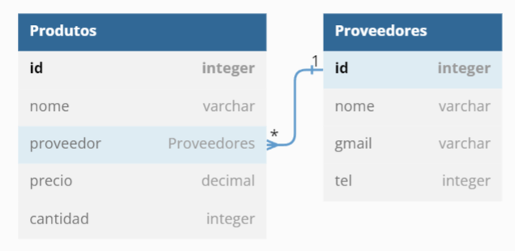
Como se pode apreciar na imaxe ambas táboas están relacionada 1:N sendo 1 provedor capaz de ter N produtos asociados.
TÁBOA DE USUARIOS
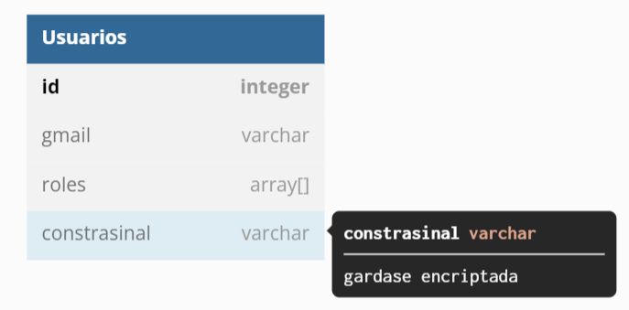
A táboa de usuarios se crea automaticamente por Symfony polo que algunhas cousiñas podería variar un pouco pero en xeral é como n imaxe.
GUÍA DE ESTILO

ÍNDICE

1. Marca

2. Logo

3. Colores

4. Tipografía

5. Estructura

5. Imaxes e iconos
GUÍA DE ESTILO

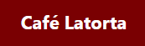
MARCA
Café Latorta

Café Latorta é unha cafetería e punto de venta de Latorta ubicada nas aforas de O Porriño, cerca dun núcleo de empresas e negocios.

O obxectivo desta web así como da propia cafetería é atraer máis clientes ao seu establecemento e dar a coñecer os produtos que alí se venden.

Esta web tamén pretende facilitar a xestión tanto de crodutos como de proveedores
aos traballadores deste local.
GUÍA DE ESTILO

LOGO
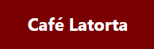
Logo principal

Este se usa na cabeceira e no pe de páxina, consta da imaxe xunto co nome, terá un tamaño adaptado a situción.
Logo escrito

Usado cando se precisa mencionar a marca pero non de pode/quere usar un dos logos con imaxe.

GUÍA DE ESTILO


CORES
Cor principal

É a cor principal que se usará en cabeceiras, footers, menús, botóns… calquerea elemento que teña que dar imaxe corporativa.
Cor base

Esta cor será usada como fondo da web e de diferentes elementos a modo do de background.
GUÍA DE ESTILO



TIPOGRAFÍA
Fonte adaptativa

Na web de Café Latorta precísase que todo o contido sexa fácil de ler en todos e cada un dos dispositivos polo que deixamos a Bootstrap escoller a mellor fonte para cada un dos dispositivos.

Usando este método aseguramos que todos os textos se verán exactamente igual de ben en todos os dispositivos independentemente do tamaño da pantalla ou da antigüedade do dispositivo.
GUÍA DE ESTILO



ESTRUCTURA
Cabeceira

Na cabeceira mostrarase o logo e o botón para despregar o menú de enlaces as diversas subpáxinas.
Barra de navegación

Nesta mostraránse os enlaces as distintas subpáxinas, será un despregable que aparecerá por detrás do header.
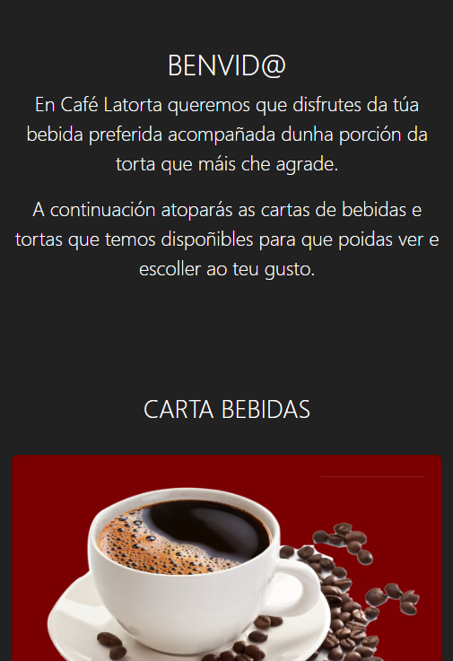
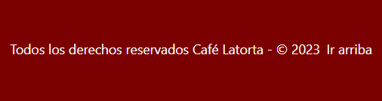
Corpo

Esta sección varía dependendo de en que subpáxina nos atopemos. No index mostrarase unha benvida é as noticias destacadas. No caso das páxinas de noticias e eventos solo se mostrarán noticias e eventos.
Pe de páxina

No pe atoparemos os enlaces as diferentes redes sociais do concello así como os dereitos de autor.
GUÍA DE ESTILO

IMAXES E ICONOS

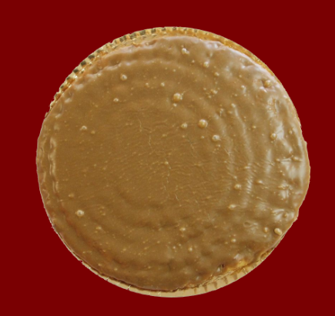
Imaxes de produtos

Situadas na parte superior das tarxetas de cada produto.

Iconos

Solo se usará un icono e este será o da barra de navegación usado como menú hamburguesa.


Conclusións
Neste proxecto realizouse unha páxina web para unha cafetería e punto de venta de Latorta. Nesta necesitábase poder darse a coñecer ao público así como xestionar produtos e provedores de forma sinxela.

Como se menciona anteriormente esta web tiña que cubrir tres obxectivos importantes os cales eran permitir a xestión de produtos e provedores, que grazas ao sistema de xestión ao que se accede con contas de administrador queda totalmente cuberto, ter unha carta dixital para os clientes, obxectivo que tamén queda cuberto grazas a páxina principal da web a cal mostra un listado de todas as bebidas e tortas que se poden atopar no establecemento, e por último que dera a coñecer o establecemento a usuarios novos, o cal tamén queda cuberto grazas ao posicionamento que se espera alcanzar.

Este proxecto aportou bastantes melloras e facilidades aos donos desta cafetería xa que con ela puideron aumentar os clientes, mellorar a comodidade dos clientes que xa tiñan e, por suposto, facilitoulles moito as tarefas de xestión.

Grazas a este proxecto puiden aprender novas tecnoloxías como o son Symfony a cal estudei co proxecto como obxectivo principal e, grazas a isto, adquirín tamén experiencia en outros aspectos do desenvolvemento web como a documentación, o deseño e demáis... Considero que todas estas achegas me serán de moita utilidade durante os vindeiros anos como desarrollador.

Propostas de mellora e valoración
A web que se realizou cumpre todos e cada un dos obxectivos que se propuñan, tantos os principais como os secundarios. A pesar disto, hai pequenas adicións ou melloras que poderían darlle unha utilidade inda maior a esta como poden ser os seguintes:

Un sistema de compra online co cal poder realizar as reservas de tortas sería de grande utilidade para non ter que chamar ao establecemento para iso. A pesar de que si sería de utilidade, teríase que ver como facelo para que fora cómodo tanto para o cliente como para os traballadores polo que non sería algo sinxelo pero si útil.

Outro apartado que podería haber mellorado sería a xeración a automática da carta segundo os produtos da base de datos. O problema que este acarrexa sería que habería que gardar imaxes na bases e datos e teríase que facer un sistema de filtro para saber que produtos mostrar e cales no así como en que categoría o farían.

